**HISTOGRAMME NORMALISATION MANUELLE**

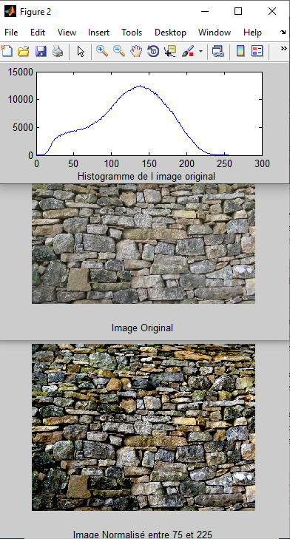

%--- NORMALISATION ET HISTOGRAMME MANUELLE -----

clc

clear all

bins = 255;

I = imread('mur.jpg');

%--------------- HISTOGRAMME --------------------

D=8;

bins=2^D-1;

binranges = 0:bins;

H = histc(I(:),binranges);

%Conversion de la matrice I en un vecteur I(:) %Matrice I=[1 2 3; 4 5 6]

%---------------- NORMALISATION ----------------

Im=(I-75)*(255/(225-75));

%---------------- AFFICHAGE ------------------

figure(1)

imshow(I);

xlabel( 'Image Original');

figure(2), plot(H);

xlabel( 'Histogramme de l image original ');

figure(3)

imshow(Im);

xlabel( 'Image Normalisé entre 75 et 225');